Муниципальное автономное образовательное учреждение
«Детский сад № 63»

Коробейникова Татьяна Геннадьевна
Мультимедийное пособие по развитию элементарных математических представлений
Игра «Засели домик»
Подготовительная к школе группа (6-7 лет)

Ижевск, 2020 г.

Методическая разработка игры «Засели домики» с использование программы Tux Paint.
Цель: закрепление зрительного образа чисел второго десятка и их соотношение с количеством предметов.
Задачи: - формировать представления детей о числах второго десятка;
-создать условия для наглядного восприятия информации;
-способствовать закреплению навыка работы в программе Tux Paint.
Мультимедийное пособие выполнено в программе Tux Paint. Данная программа заинтересовала нас своими возможностями: быстро скачивается и устанавливается на компьютере, можно внести изменения в инструменты, сохранить полученный результат.
С программой Tux Paint дети познакомились на занятиях по конструированию при составлении схем (знакомство с понятием «симметричность»). Работа в графическом редакторе ребят заинтересовала, что стало поводом для создания игры «Засели домик».
Для создания игры необходимо скачать и установить программу Tux Paint. В папке «data» выбрать папку «stamps» и внести свои штампы: домик
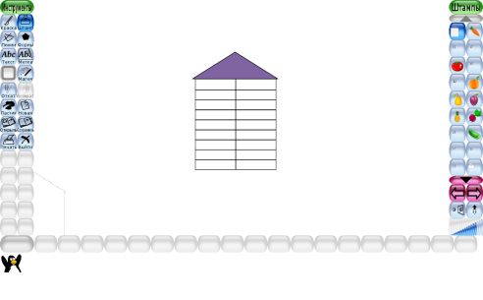
мешок с надписью «дцать»
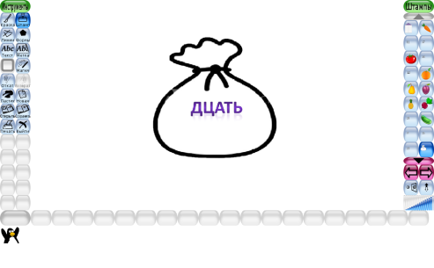
овощи и фрукты
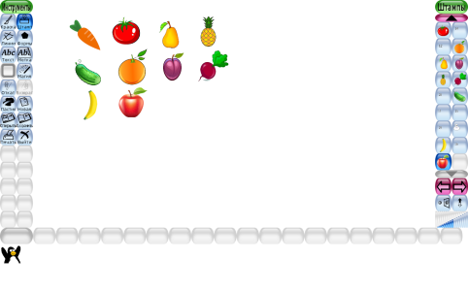
числа
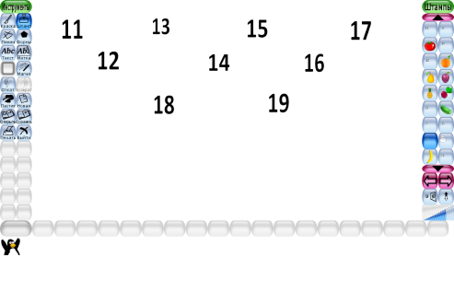
В папке «data» выбрать папку «templates» внести фон, на котором будут размещены дома.
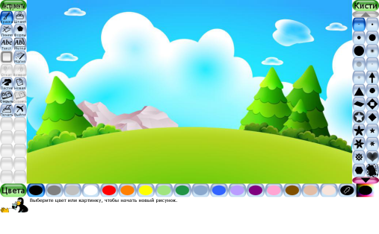

После внесения изменений в графический редактор открываем программу Tux Paint.
Как запустить игру:
1.скопируйте папку Tux Paint себе в компьютер;
2.откройте папку;
3.откройте ярлык «tuxpaint-config» (Ярлык «Гаечный ключ);
4.щелкните мышкой по всем белым окошкам-квадратикам, чтобы появилась галочка;
5.выберите «применить»;
6.закройте окно.
-В инструментах выбираем кнопку «новая», появляются фоны, выбираем нужный фон.
-Заходим в «штампы» и с помощью мышки размещаем домик на выбранный фон. Размер домика и других штампов можно изменять с помощью шкалы, расположенной под штампами.
Суть игры заключается в заполнении окошечек дома справа соответствующими числами. Например, в первое окошечко справа, напротив «мешочка с надписью «дцать» и «морковка», дети с помощью мышки выбирают «число» 11. Это самый простой вариант игры.
В «штампе» второго домика необходимо заполнить окошечки и справа, и слева так, чтобы число соответствовало количеству предметов.

